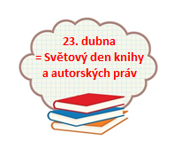
Podklady k samostudiu z důvodu uzavření základních škol
na dobu od 14. do 24. dubna 2020 – 7.C

Český jazyk a literatura – učitel: Mgr. Alena Lhotová kontakt: Alena.Lhotová@zshajeslany.cz
Výuka probíhá primárně v prostředí Google Classroom. Kód kurzu: 5bd43ey

Do školního sešitu písemně zpracujte následující cvičení: učebnice s.51/cv.1 e), f), g); učebnice s.52/cv.2 a). Cvičení si rozvrhněte tak, abyste každý den vypracovali jedno.

Úkoly ke kontrole posílejte vyfocené na e-mailovou adresu: alena.lhotova@zshajeslany.cz

Oprav chyby:
Buď vytiskni a oprav jako učitel, nebo opiš správně, popř. vyplň v Google Učebně. Toto cvičení pošli paní učitelce ke kontrole.

- Po dlouhé nemoci byl stále slabí a pobledlí.
- Tupím nožem to neukrojíš.
- U plotu roskvetl růžovými květy šípkový keř.
- Zachránce tonoucího začal ihned z umělým dýcháním.
- Velrybí mládě uvízlo na mělčinně.
- Co jsi četl z novější České literatury?
- Škody spůsobené tajfunem byly nedozírné.
- Kožichy ze sobolích kožek patřily vždy k nejdraším.
- Rodiče bydlí v přízemí a mladí manželé v podkrový.
- Na jižní straně náměstí se táhla řada domů se starobylým poddloubím.
- Ke mlýnu přijížděly automobily naložené pytly obilí.
- Uproztřed palouku stojí v pestré směsi stromoví a křoví mohutný javor.
- Zámek je otevřen každý den kromně pondělí.
- Prázdniny rychle ubýhaly a začátek školního roku se blížil.
- Z oken hotelu, ve kterém jsme se ubytovaly, byla krásná vyhlídka.

Anglický jazyk – učitel: Mgr. Naděžda Kalíková kontakt: Nadezda.Kalikova@zshajeslany.cz
- týden:
- uč. str. 51/5,6,7 – ústně (použij tvary přítomného času průběhového pro naplánovanou budoucnost)
- uč. str. 52 – poslechni si text -- viz Google učebna- stopa 11(2), nauč se text číst a překládat do čj, cv. 1,2,3 udělej ústně
- PS str. 77,78 – části D, Culture, English across…, song – nauč se novou slovní zásobu (nezapomeň procvičovat i psaní slovíček!)
- PS str. 72/4.4 – zopakuj si tvoření přítomného času průběhového – ústně
- PS str. 41 – vypracuj celou stranu písemně
- týden :
- uč. str. 53 – poslechni si text – nauč se číst a překládat text, ústně odpověz na cvičení 1,2,3,4
- uč.str. 54/1,2 – ústně
- uč.str. 54/3 – ofotit nebo nakreslit do školního sešitu, popsat pomocí slov 1-12 (Nadpis ve školním sešitě bude Asking the way . Nezapomeň napsat datum!)
- uč. str. 55 – ústně (zopakuj si osobní a přivlastňovací zájmena)
- poslechni si píseň London bridge is fallig down - viz Google učebna- stopa12(2), pokud chceš, nauč se píseň zpaměti
- PS str. 41, 42 – vypracuj písemně

Anglický jazyk – učitel: Květa Dytrychová kontakt: Kveta.Dytrychova@zshajeslany.cz
Téma – Zkušenosti – učebnice str. 56 – 59, V PRACOVNÍM SEŠITU str. 44 – 47:
V online učebně “Poslechová cvičení – poslech lekce 5 – část A & B“
Slovní zásoba v pracovním sešitě na str. 78 - 5. lekce – část A, část B, část C – umět slovíčka psát a vyslovovat
!!!Nepravidelná slovesa v PS na str. 79 – umět 3.tvar nepravidelných sloves psát a vyslovovat!!!
- Týden: 5. Lekce – část A – slovní zásoba They´ve been successful
- Pomocí materiálu v online učebně “Slovíčka s výslovností“ umět každé slovíčko napsat a vyslovovat
Učebnice str. 56 cv. 1 – prohlédnout si obrázky a doplnit slovesa v předpřít. času do jednotlivých frází
Učebnice str. 56 cv. 2 – prohlédnout si obrázky a poslechnout si cvičení z audionahrávky, přečíst a přeložit text
Pracovní sešit str. 72 část 5.1 & 5.2 – Předpřítomný čas – opsat si vysvětlení gramatiky do školního sešitu
Učebnice str. 57 cv. 4a – Předpřítomný čas – přečíst, přeložit a doplnit jednotlivé věty z úvodního textu
Učebnice str. 57 cv. 7 - prohlédnout si obrázky a poslechnout si cvičení z audionahrávky, vybrat ze dvojice obr.
Pracovní sešit str. 44 cv. 1, cv. 2, cv.3, cv. 4 – vypracovat písemně
Pracovní sešit str. 45 cv. 5, cv. 6 – vypracovat písemně
- Týden: 5. Lekce – část B, část C – slovní zásoba - Have you ever …? + Making people aware
- Pomocí materiálu v online učebně “Slovíčka s výslovností“ umět každé slovíčko napsat a vyslovovat
Učebnice str. 58 cv. 1 – prohlédnout si komiks, poslechnout si cvičení z audionahrávky, odpovědět na otázku
Učebnice str. 59 cv. 2 – znovu si prohlédnout komiks, případně poslechnout audio a doplnit věty podle cv. 1
Pracovní sešit str. 72 část 5.3 & 5.2 & 5.5 – Předpřítomný čas otázky, krátké odpovědi, ever and never
– opsat si vysvětlení této gramatiky do školního sešitu
Učebnice str. 59 cv.3a, cv. 4a – Předpřítomný čas – přečíst, přeložit a doplnit jednotlivé věty z úvodního textu
Učebnice str. 59 cv. 5 – Předpřítomný čas – vytvořit otázky a krátké odpovědi na základě úvodního textu cv. 1
Učebnice str. 59 cv. 6ab – Předpřítomný čas – podle obrázků vytvořit kladné věty, záporné věty a otázky
Pracovní sešit str. 46 cv. 1, cv. 2, cv. 3 – vypracovat písemně
Pracovní sešit str. 47 cv 4, cv. 5, cv. 6 – vypracovat písemně
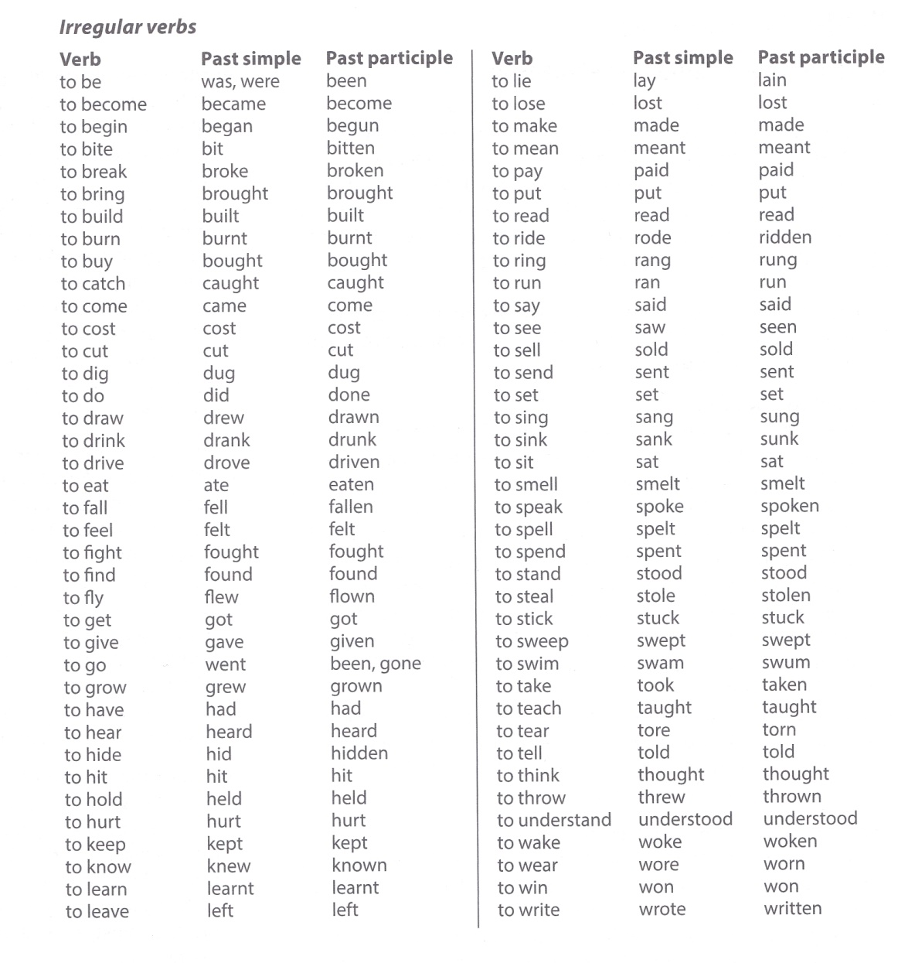

Ruský jazyk – učitel: Viktoriia Ravliuk kontakt: vikyravliuk@seznam.cz
Kód kurzu: 5epe2wx

Téma (NL). Domácí mazlíčci.

1. Slovní zásoba.
Učebnice str. 48—opsat do školního sešitu a naučit se nazpaměť,
Str. 76,77,78—4. lekce Slova a fráze— seznámit se a postupně se učit.

2. Učebnice str. 44/10 - podle zadání (používat gumovací tužku)
V tomto cvičení se seznámíš s další slovní zásobou lekce, a to s domácími mazlíčky.

3. Gramatika.
Vazba: «У меня есть.....», učebnice str. 48 II.— opsat do školního sešitu a naučit.

4. Učebnice str. 44/11A), 11B) - podle zadání ( používat gumovací tužku)
V tomto cvičení dbejte na odpověď celou větou: «Это кошка. Это собака.....»

5. Učebnice str. 45/13—čtení s porozuměním. Cvičení může být ve formě rozhovoru jako představení
své rodiny.

6. Učebnice str. 46—prohlédni si obrázky a odpověz na zadání v úkolu.

Domácí úkol:
PS str. 53-55/10
Podívej se na video: Ералащ «Звиринец» a odpověz na otázky, které máš v učebnice na str. 46 dole.
Odpovědi zašli elektronicky na mail: vikyravliuk@seznam.cz

(Žáci,, kteří jsou přihlášení v google classroom, je jiný domácí úkol).

Odkaz na video.
https://www.youtube.com/watch?v=n9tr24v6ETo

Online cvičení pro ruský jazyk.
Vycházejí z jednotlivých lekcí, které se nacházejí v učebnici. Pro využívání těchto online cvičení se není třeba registrovat na webových stránkách. Všechna online cvičení jsou dostupná zdarma
http://klett.cz/online_cviceni.php#lang=russian&book=knac_4&cap=4&test=1

Ruský jazyk – učitel: Mgr. Marie Čečrdlová kontakt: Marie.Cecrdlova@zshajeslany.cz
Ústně slovíčka 5. lekce – učebnice str. 79 – 80, nepsat je.
Naučit se vazbu : U meňá jesť…(doplnit nějakým slovíčkem z 5. lekce - na téma byt, dům).
Např.: U meňá jest kvartíra (dom, kréslo, dáča, balkón, škaf…) – Já mám byt (dům, křeslo, chatu, balkon, skříň…)
Podobně i vazba : U těbjá jesť.., U nás jesť.., U něvó jesť…, U nich jesť… -( Ty máš…, My máme…, On má…, Oni mají…)
Pomůže Ti učebnice str. 52/ cvičení 8A a pod ním oranžová tabulka.
Vše procvičovat jen ústně.

V pracovním sešitu:
Str. 53 / cvičení 10 – přepsat psací azbukou pouze šest vět na této stránce ( kdo nemá písanku u sebe, zkusí si to napsat na papír).

Pokud možno poslat Mgr. Čečrdlové opět ofocené (oskenované na mail: Marie.cecrdlova@centrum.cz.
Když to nepůjde, zkontroluji to až ve škole.

Německý jazyk – Mgr. Alena Popélyová kontakt: Alena.Popelyova@zshajeslany.cz
Časování sloves: sprechen, arbeiten – zapsat do škol.seš.a vyznačit koncovky barevně, PS-písemně 50/7
Písemně na papír – str. 102- M2/L3 – dát do Google uč.
Procvičování pravopisu-PS 53/13, ústně opakovat názvy zemí – možno využít křížovkywww.nemecky.net

Německý jazyk – učitel: Mgr. Šimon Uxa kontakt: Simon.Uxa@zshajeslany.cz
- Opsat do školního sešitu názvy zemí – uč. 71
- Časování sloves sprechen a arbeiten – zapsat do školního sešitu a vyznačit koncovky barevně
- Písemně PS 50/74.
- Procvičování pravopisu-PS 53/13, ústně opakovat názvy zemí – možno využít křížovkywww.nemecky.net

Matematika – učitel: Ing. Pavel Rulf kontakt: Pavel.Rulf@zshajeslany.cz
Prosím všechny přihlášené žáky, aby pokračovali ve své práci na Google Classroom.
Pokud někteří ještě nejste přihlášeni, udělejte to co nejdříve, kód kurzu matematiky je: i7szlrz
Pokud tuto možnost nemáte, práce z učebny je přiložena níže
- Vypracovat do domácího sešitu z učebnice 7-I.díl:
str.153/5,6 str.154/10
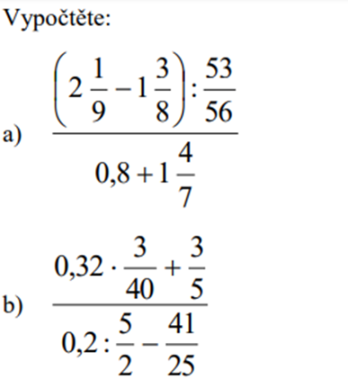Poslat ke kontrole.
2) Zopakovat si a procvičit téma úhly a trojúhelník v těchto on line testech (na této straně si vyzkoušej všechny testy začínající slovy úhly a trojúhelník)
https://www.onlinecviceni.cz/exc/pub_list_exc.php?action=show&search_mode=chapter&class=6&subject=Matematika&search1=08.+Geometrie#selid
3) Zopakovat si vše o čtverci a obdélníku podle sešitu a do školního sešitu vypočti tyto úlohy:
uč. 7-II. díl str.25/3 (zkuste, při problémech viz. tabulky)
4) Prostuduj si pojmy o čtyřúhelnících v uč. 7-II. díl str. 5 – 8. Známé pojmy si zopakuj a nové vyhledej (konvexní a nekonvexní čtyřúhelník, součet úhlů v čtyřúhelníku, střední příčka a výška rovnoběžníku) a zapiš do školního sešitu
5) Konstrukční úloha (do sešitu s náčrtkem, rozborem, zápisem konstrukce, konstrukcí a zkouškou:
Narýsuj trojúhelník ABC když znáš následující údaje: a = 5 cm, b = 4 cm, γ = 60º Poslat ke kontrole
6) Historie matematiky. Matematika má hluboké kořeny, podívej se na následující video z historie matematiky. Abakus - jeden z nejdůležitějších nástrojů všech dob a předek dnešních počítačů.
https://www.televizeseznam.cz/video/jedna-dve-tri/abakus-jeden-z-nejdulezitejsich-nastroju-vsech-dob-a-predek-dnesnich-pocitacu-2
7) Zhlédnout tyto dva díly seriálu „Bankovkovi“: Bankovní účet a karty a Peníze
https://decko.ceskatelevize.cz/videa?g=podle-poradu&porad=1316664#B
Pokud něco nezvládnete, nevadí
Případné nutné dotazy k učivu: Pavel.Rulf@zshajeslany.cz

Občanská výchova – Mgr. Alena Popélyová kontakt: Alena.Popelyova@zshajeslany.cz
Ochrana člověka v době mimořádných událostí
Vyber si jedno z nabízených témat a zpracuj ho do sešitu (encyklopedie, vlastní kniha, wikipedie aj. – piš jen základní info: tsunami, orkán (tornádo), sněhová kalamita, únik chemické látky do prostředí, epidemie/pandemie.
Sleduj v TV, na internetu, v novinách apod. aktuální dění okolo nouzového stavu v ČR. Zaměř se i na činnost integrovaného záchran. systému.
Zapiš si do sešitu pojem nouzový stav – vysvětli ho, vypiš důležitá čísla na tísňové volání a vysvětli, jaký mají význam.
Sleduj a čti si různé zprávy o vzájemné pomoci lidí v době nouzového stavu/krizové situace např. šití roušek, pomoc studentů lékařských fakult atd. – jednu zprávu s datem a zdrojem, kde jsi ji zjistil, zapiš do sešitu – dobrovolný úkol

Zeměpis – učitel: Ing. Jan Týř kontakt: Jan.Tyr@zshajeslany.cz
- Souhrnné opakování veškerého dosud probraného učiva z území největšího světadílu Asie. Kapitoly na sebe navazují v sešitě takto (poloha, povrch, členitost, vodstvo, V Asie, Čína, Japonsko, J Asie, Indii, JZ Asie, JV Asie + Asijští tygři)

- KONTROLOVAT DENNĚ UČEBNU NA GOOGLU!!!

- NOVÁ LÁTKA – EVROPA

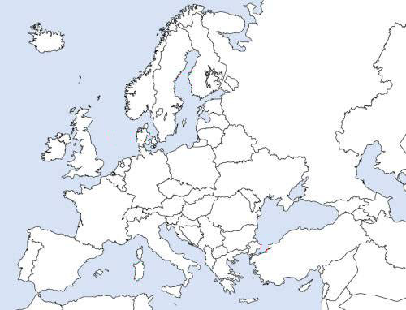
- Evropa slepá mapa – pro práci s atlasem na zadaných úkolech

- Používat výuková videa a cestopisné průvodce pro jednotlivé oblasti Evropy. Ideální využití YouTube. National Geographic a dalších.

- Úkoly pro práci s mapou a zápis do sešitu:

- Evropa představuje 7 % z rozlohy pevniny
- 2. nejmenší světadíl (10,5 mil.km2)
- Nejnižší průměrná nadmořská výška a nejčlenitější pobřeží
- největší hustota zalidnění.

- Na kterých polokoulích se rozkládá Evropa? ………………………………………………
- Do mapy zakreslete hranici mezi Evropou a Asií.
- Zakreslete nultý poledník a Severní polární kruh.
- Vypiš nejzazší body Evropy (S, J, V, Z).

- Písmeny označ poloostrovy: Apeninský, Balkánský, Peloponéský, Pyrenejský, Bretaňský, Skandinávský, Krym.

- Čísly označ ostrovy: Island, Britské ostrovy, Korsika, Sardinie, Sicílie, Kréta, Baleáry.

- Důležitá informace
- Přes své Google účty se co nejdříve připojte na Google Classroom kód kurzu:
- 7. C - nagcf6s

Dějepis – učitel: Mgr. Marie Čečrdlová kontakt: Marie.Cecrdlova@zshajeslany.cz
Prosím vypracovat písemně odpovědi na otázky a poslat na můj e-mail: Marie.cecrdlova@centrum.cz pokud možno ve Wordu nebo odpovědi napsat přímo do mailu. Děkuji.

Učebnice D7 – pročíst, prostudovat opět str. 141 – 145 – téma je opět Renesance a humanismus. Odpověz na otázky, vyber jen jednu možnost:
- Kolébkou renesance je: a) Florencie, b) New York, c) Slaný
- Humanismus dává přednost: a)životu před narozením, b)životu pozemskému, c)životu po smrti
- Leonardo da Vinci byl: a)panovník, b)papež, c)umělec
- Shakespeare napsal hru: a) Romeo a Julie, b)Hra o trůny, c) Lotrando a Zubejda
- Stavba HVĚZDA v Praze je: a)hvězdárna, b) kostel, c) renesanční letohrádek

Opět Ti pomůže učebnice – text, obrázky, fotografie na stránkách 141 – 145

Např.: Jako odpověď stačí napsat třeba jen 1c, 2c, 3a… upozorňuji, že to je jen příklad a odpověď nemusí být správná.

Přírodopis – učitel: Mgr. Klára Hlaváčková kontakt: Klara.Hlavackova@zshajeslany.cz
1. Cykasy a jinany
- přečti si v učebnici krátkou kapitolu o jinanech a cykasech (strana 75 – 76)
- do sešitu si vypiš pouze dva zástupce - jinan dvoulaločný a cykas indický
- zopakuj si veškeré učivo nahosemenných rostlinách a vyplň online poznávačku na google classroom (nezapomeň odeslat), kdo nemá přístup, vypracuje písemně otázky 1, 8, 9 na straně 75 a odpovědi odešle na mail klara.hlavackova@zshajeslany.cz
2. Stavba rostlinného těla - kořen
- pusť si online výklad o kořenu rostlin na odkaze https://www.youtube.com/watch?v=wIBDjLohLpY nebo prostuduj tuto kapitolu v učebnici na straně 77 – 78
- Do sešitu si pod nadpis Kořen vypiš funkce kořenu a nakresli si tužkou typy kořenových soustav (obrázek 175, strana 77) a tvary kořenů (obrázek 177, strana 78)
* Doplňující učivo a procvičování (dobrovolně)
https://www.youtube.com/watch?v=6o1TNVGPnX0 – poznávačka, zahrnuje i neprobírané druhy
https://www.skolasnadhledem.cz/game/2090 - procvičení nahosemenné rostliny

Fyzika – učitel: Ing. Pavel Rulf kontakt: Pavel.Rulf@zshajeslany.cz
Prosím všechny přihlášené žáky, aby pokračovali ve své práci na Google Classroom.
Pokud někteří ještě nejste přihlášeni, udělejte to co nejdříve, kód kurzu fyziky je: ilnoj4m
Pokud tuto možnost nemáte, práce z učebny je přiložena níže
Atmosférický tlak – pokračování
uč. fyziky str. 99 – 103 pozorně přečíst, nakreslit si obrázky s popisem, udělat výpisky do sešitu z fyziky
Přečti si a prohlédni videa na konci odkazu
https://www.vedanasbavi.cz/orisek-42-zs-vnb-iii-02-atmosfericky-tlak?ID_mesta=1&IDp=4
https://edu.ceskatelevize.cz/atmosfericky-tlak-5e4418c717fa7870610ecfe4
str. 102 zopakovat cvičení d) – h)
str. 102 Měli byste umět cvičení 1 – 5. U cv. 4 výška patra ve škole = 4m, tedy od sklepa na půdu 12m max. 14m
str. 102/cv. 6 – 11, v ot. 6 můžete použít, pokud máte brčko, nebo čistou hadičku.
Str. 102/cv.14 – zkuste vyrobit napáječku pro včelky, ptáčky.
Str. 103/cv.20 – pokud máte prkýnko ze staré lísky (dřevěné bedýnky), proveďte pokus podle ot. 20
Str. 103/cv.21 – 24 – zkuste odpovědět na tyto 4 otázky a pošlete mi odpovědi
Archimedův zákon a vztlaková síla
uč. fyziky str. 104 – 111 pozorně přečíst, nakreslit si obrázky s popisem, udělat výpisky do sešitu z fyziky
Poslední pokus jasně vysvětluje Archimedův zákon a vztlakovou sílu
https://www.youtube.com/watch?v=BF49soKgUKY
str. 109 zopakovat si otázky a) – f)
zkusit pokus str. 109/cv.1 - na gumičku přivaž předmět s větší hustotou než má voda, zkus ho ponořit do nádoby s vodou, co pozoruješ na gumičce?
Vypracuj str.109/cv.3 – 15, 22, 25 – 27, 32 Vypočti příklady 23 a 31, bývají v testech. Při velkých nejasnostech využij nápovědu str. 159. Pomůcka na způsob řešení příkladů https://www.youtube.com/watch?v=qPSd5d0zscs
Poslechni si a porozuměj https://www.youtube.com/watch?v=7_OkSwYsL4E
Každý kdo má kuchyňskou váhu, může provést pokus str. 111 Poklad na jezeře.
Pomůcky: kuchyňská váha, nejlépe elektronická, širší sklenička s vodou, plastová mistička nebo plechové víčko od přesnídávky, malé šroubky, hřebíčky, nebo kancelářské sponky jako poklad.
Postup práce: 1. Do skleničky vodu do poloviny skleničky, na vodu plovoucí mističku s pokladem
2. Označit na skleničce hladinu kam sahá voda (centrofix), popř.lepenka
3. Vysypat obsah mističky (poklad) do skleničky
4. Co udělá hladina vody ve skleničce a proč? Případné nutné dotazy k učivu: Pavel.Rulf@zshajeslany.cz

Informatika – učitel: Ing. Pavel Rulf kontakt: Pavel.Rulf@zshajeslany.cz
Čísla kurzů a kontakty platí z předchozího zadání.
Pokračovat v tvorbě webových stránek. Je možné stránky vylepšit vlastním obrázkem, fotografií nebo animací. Nezapomeňte respektovat autorský zákon, tzn., že všechny převzaté texty, obrázky, videa a další příspěvky, které berete z jiného zdroje, musí mít povolení autora k tomu, že je používáte na svých webových stránkách. Proto je dobré se orientovat na Wikipedii, Pixabay, Classroom Clipart a další portály, kde je většina materiálů volně využitelná.
Žáci, kteří udělají na svých webových stránkách nějaké úpravy od posledního odevzdání, pošlou odkaz na své webové stránky ještě jednou. Mohou doplnit komentář, co se jim podařilo, co jim nešlo.

Kdo bude hotov, může si vyplnit opakovací test v kurzu.

Žáci, kteří nepracují v Google učebně, si mohou vyplnit opakovací test. Test je k dispozici před seznamem tříd v odkazech na studijní materiály.

Hudební výchova – učitel: Bc. Lucie Fricová kontakt: Lucie.Fricova@zshajeslany.cz
Muzikál – učebnice str. 121 -128 (přečíst text, do sešitu vypsat, co je muzikál)
Muzikál – vyhledejte informace o nějakém muzikálu (nejlépe ten, který jste měli možnost vidět), do sešitu napište – Kdo je autorem hudby, textu (libreta), kdo ztvárnil hlavní role (zpěvák/ zpěvačka) a krátce napište o čem vámi vybraný muzikál je (nechci ale zkopírovaný text z internetu!)
Skladatel – učebnice str.129 – 134 přečíst si text
Zazpívejte si, jen tak pro radost nějakou Vaší oblíbenou píseň.

Výtvarná výchova – učitel: Mgr. Hana Havelková kontakt: Hana.Havelkova@zshajeslany.cz
Rostliny/ Živočichové/ Vesmír – koláž. Z novinového papíru, zbytků balicího papíru, plastových brček, špejlí (z materiálu, co máš doma k dispozici) vytvoř obrázek na jedno ze zadaných témat dle vlastní fantazie. Pokud nemáš k dispozici lepidlo, obrázek namaluj.
Tělesná výchova – učitel: Ing. Jan Týř kontakt: Jan.Tyr@zshajeslany.cz
Tělesná výchova – učitel: Viktoriia Ravliuk kontakt: vikyravliuk@seznam.cz
Posilování celého těla
https://search.seznam.cz/?q=posilov%C3%A1n%C3%AD+cel%C3%A9ho+t%C4%9Bla+-+full+body+workout+-+fitness+go&url=https%3A%2F%2Fwww.youtube.com%2Fwatch%3Fv%3DWJug6iEhnSc&v=2&c=1&data2=GJOJjXnTlohr4HheVsyK_Z2OhC-veJE0O7_CJVPHpBxuk1osGswJADN7zeu7pYfSdlNz07rJWXa4KDKNx-nYZygyuB7RM5Wr5AKUngABfPXa-eqHJNeUa5OwBIdcfi_y-oLxI9Ygha1tFc9vb0UkYgszVPj

Taneček
https://www.youtube.com/watch?v=5Xx4tszZ-DE

Příprava na cvičení a základy gymnastiky
https://www.youtube.com/watch?v=jSfxt64TuPY
Rozcvička - Protahování
https://www.youtube.com/watch?v=ASufVEZE8ak
6 minut RANNÍ JÓGY
https://www.youtube.com/watch?v=30Zzbz3gXHQ

Konverzace v anglickém jazyce – učitel: Mgr. Jana Rohlová kontakt: Jana.Rohlova@zshajeslany.cz
Přírodovědný klub – učitel: Mgr. Klára Hlaváčková kontakt: Klara.Hlavackova@zshajeslany.cz
Vyraz na procházku do přírody a pokus se vnímat, co vidíš a slyšíš kolem sebe. Všímej si změn, které přineslo jaro – zpěv skřivana, hvízdání kosů, probouzející se rostliny, první tráva, pupeny na větvích..
Pokus se určit dřeviny (stromy), které během své procházky uvidíš a vypiš alespoň 10 různých druhů. Seznam odešli na mail klara.hlavackova@zshajeslany.cz.
S určováním ti může pomoci online klíč, dostupný na https://slideplayer.cz/slide/1966198/

Přírodovědný klub – učitel: Ing. Tomáš Caska kontakt: Tomas.Caska@zshajeslany.cz
Pokračovat v herbáři.

Sportovní hry – učitel: Viktoriia Ravliuk kontakt: vikyravliuk@seznam.cz

